בניית מערכות ממוחשבות מבוססות WEB

חלק ב' – צד לקוח



מסך בית:

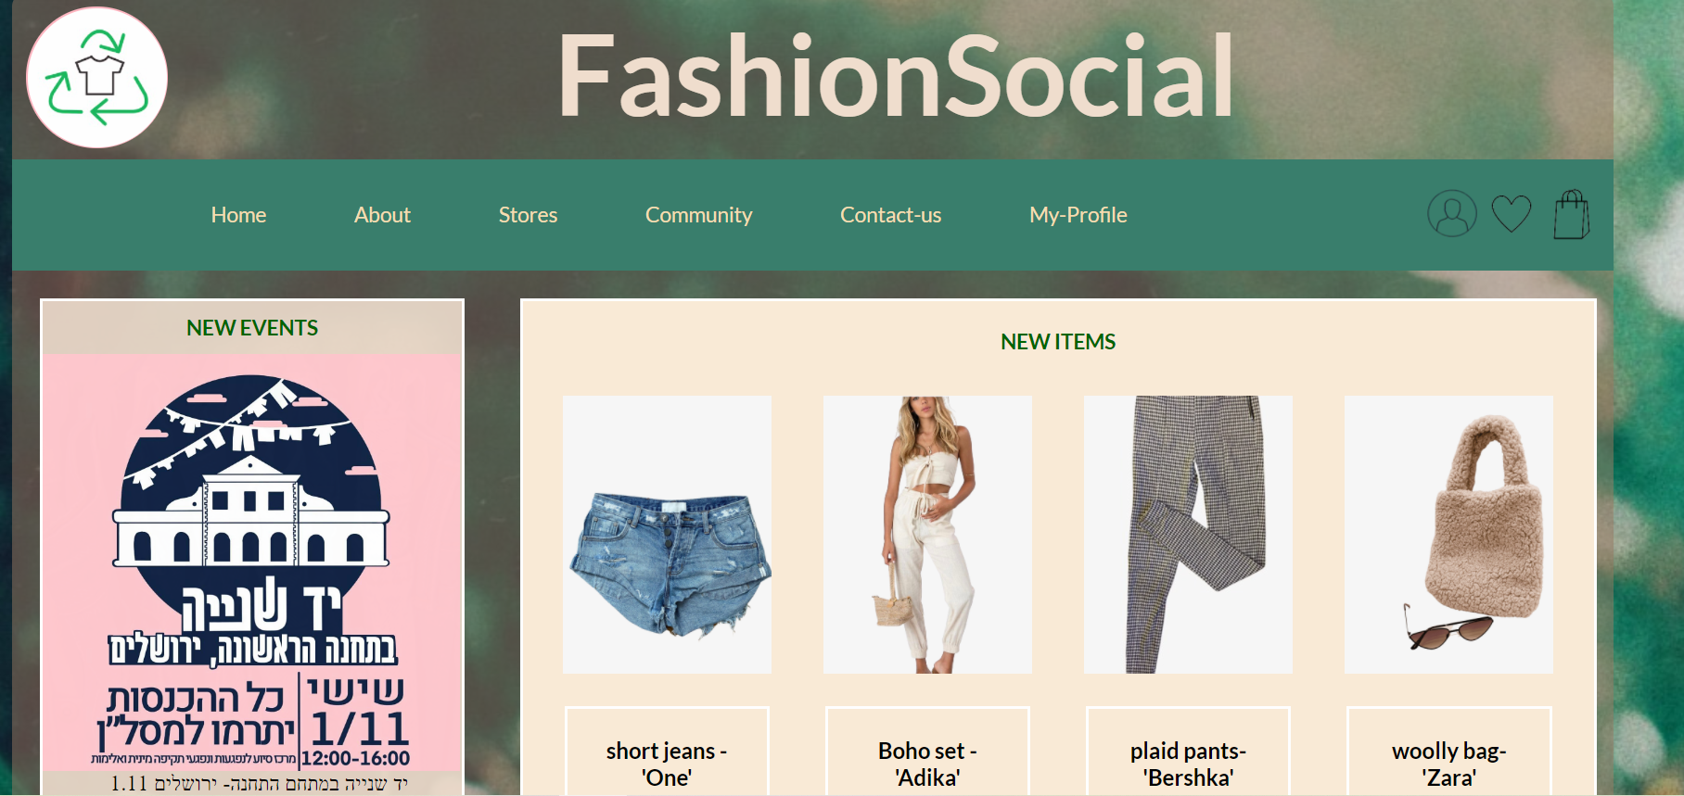  
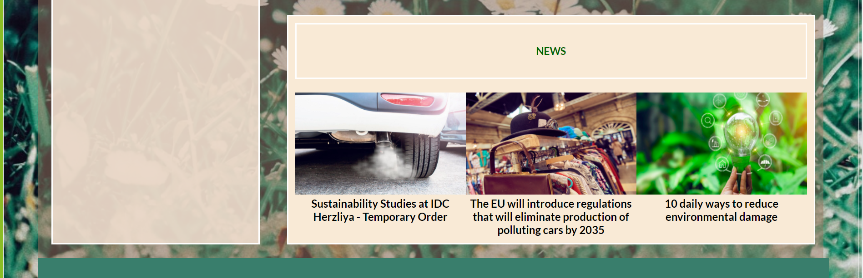

About

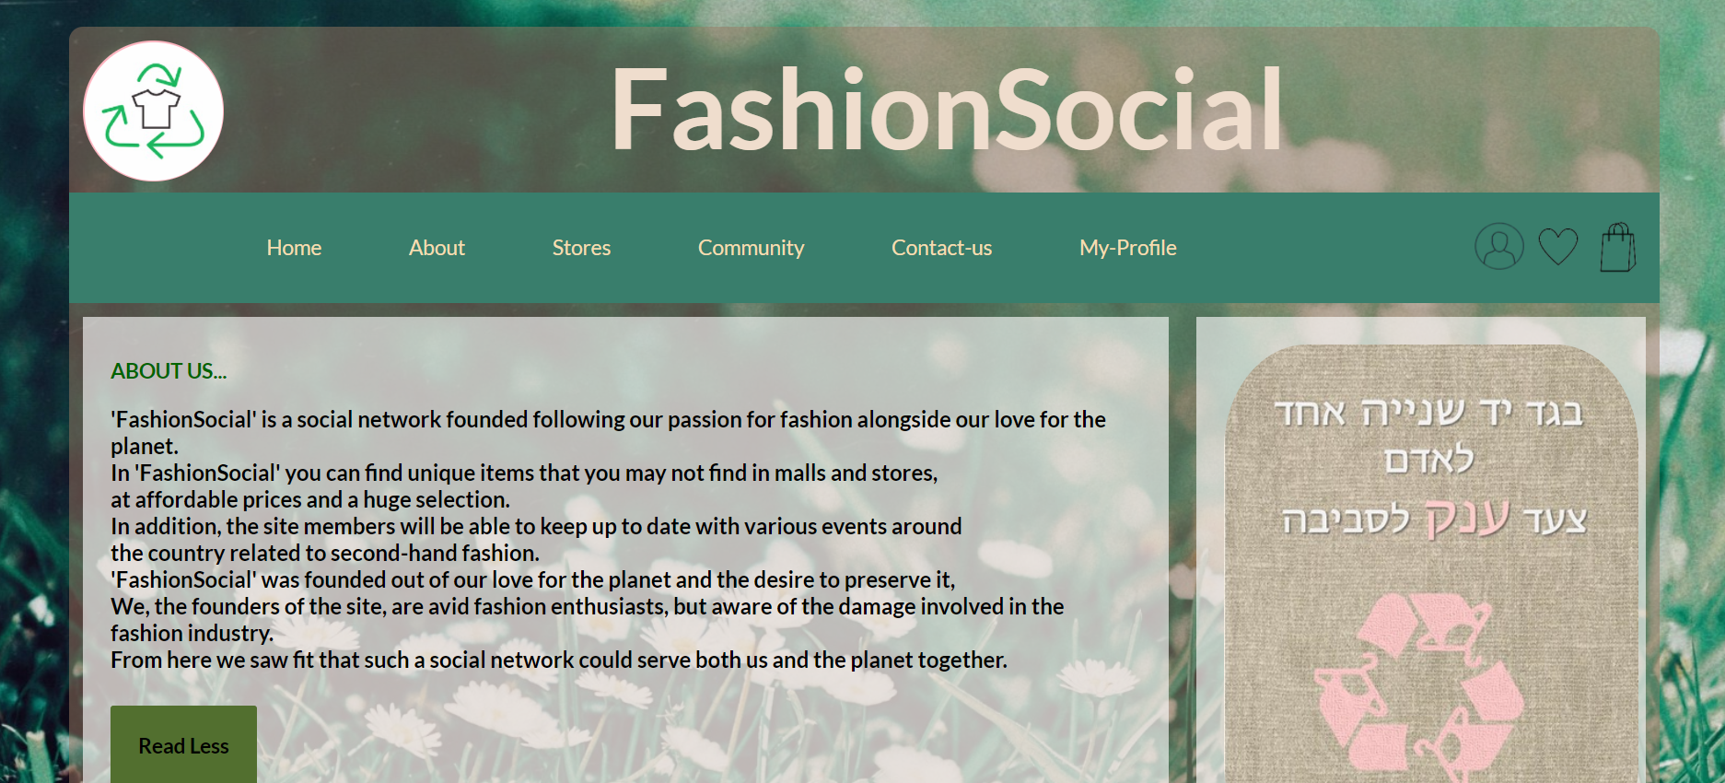

בעמוד זה ניתן לקרוא אודות בעלי האתר ומה שעומד מאחורי הרעיון שלו.  
למשתמש יש את היכולת להרחיב ולצמצם את המידע שמופיע בעמוד זה. זאת על מנת שתהיה לו את האפשרות במידה והוא רוצה לקרוא מידע נוסף או מתומצת.

Stores

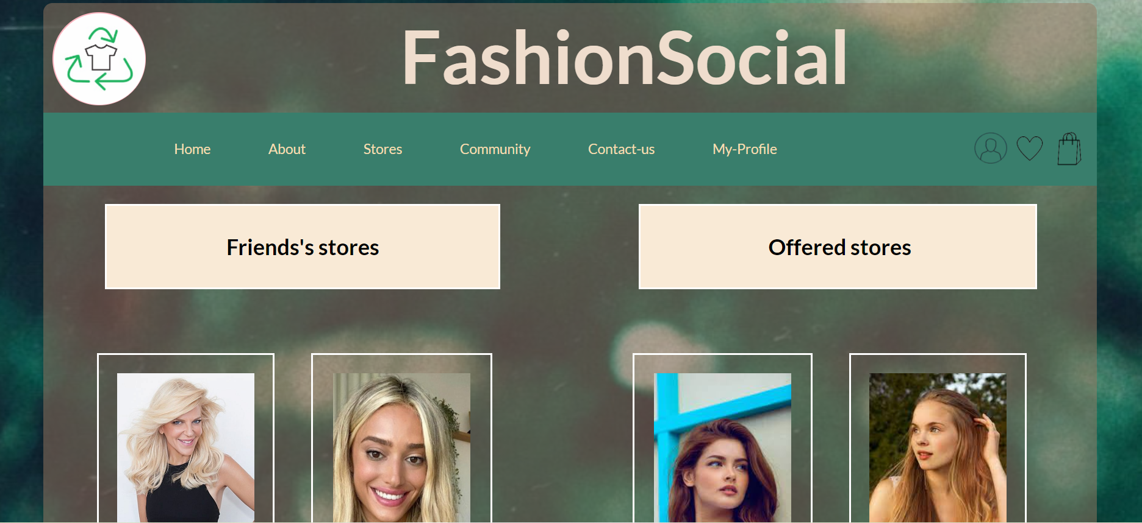 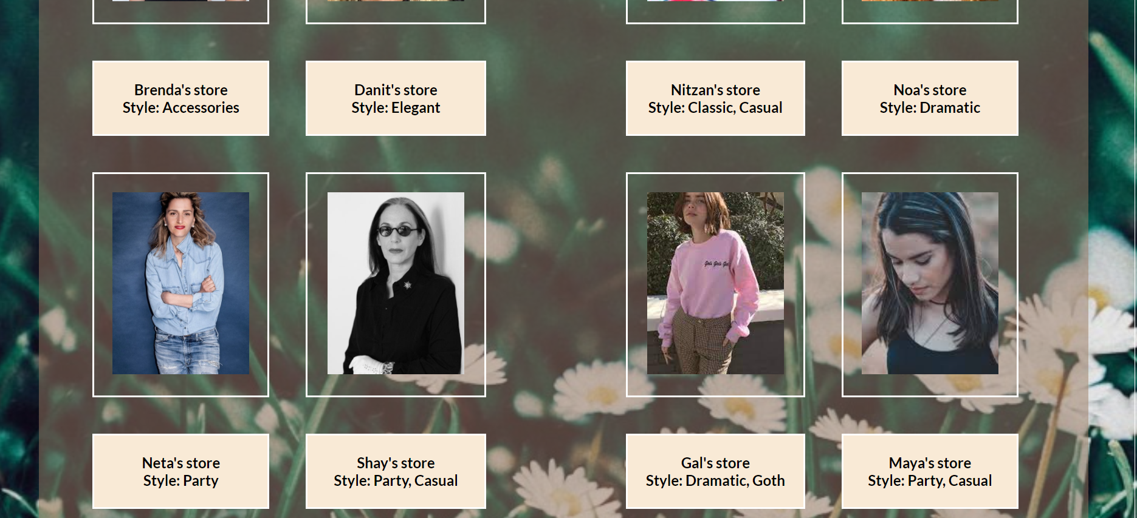

בעמוד זה מופיעות חנויות של חברים ובנוסף חנויות שיכולות לעניין את המשתמש שמחובר.   
כל תמונה של חנות מוגדלת במעבר עליה. המשתמש יכול להקליק על החנות ולהיכנס לראות מה יש בתוכה.

Store example page

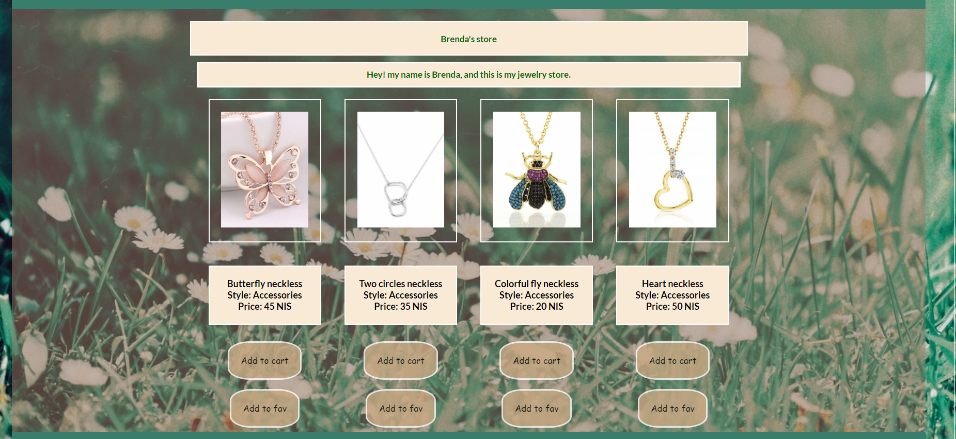

בעמוד זה מופיעה השם של החנות ככותרת ומתחתיה הסבר על החנות עצמה שכתבה בעלת החנות.  
המשתמש יכול ללחוץ על כפתור "Add to cart" בשביל להוסיף את הפריט לסל הקניות. הכפתורים מהבהבים על מנת למשוך את הקונה לקנות את הפריטים.

\*\*הסבר על כל החנויות  
\*\*צילום מסך חדש עם add to favorites

Connect

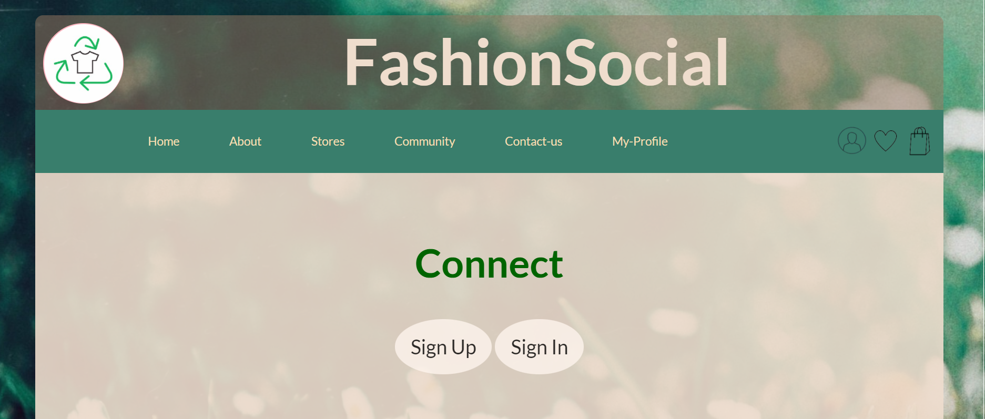

בעמוד זה המשתמש נרשם/מתחבר לאתר.

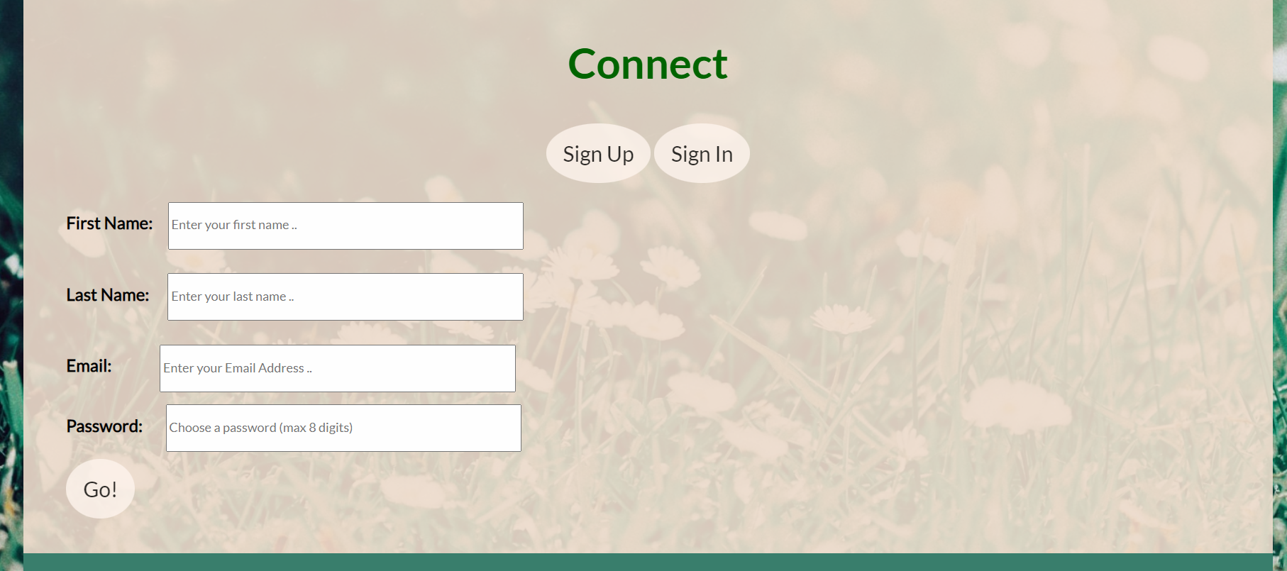

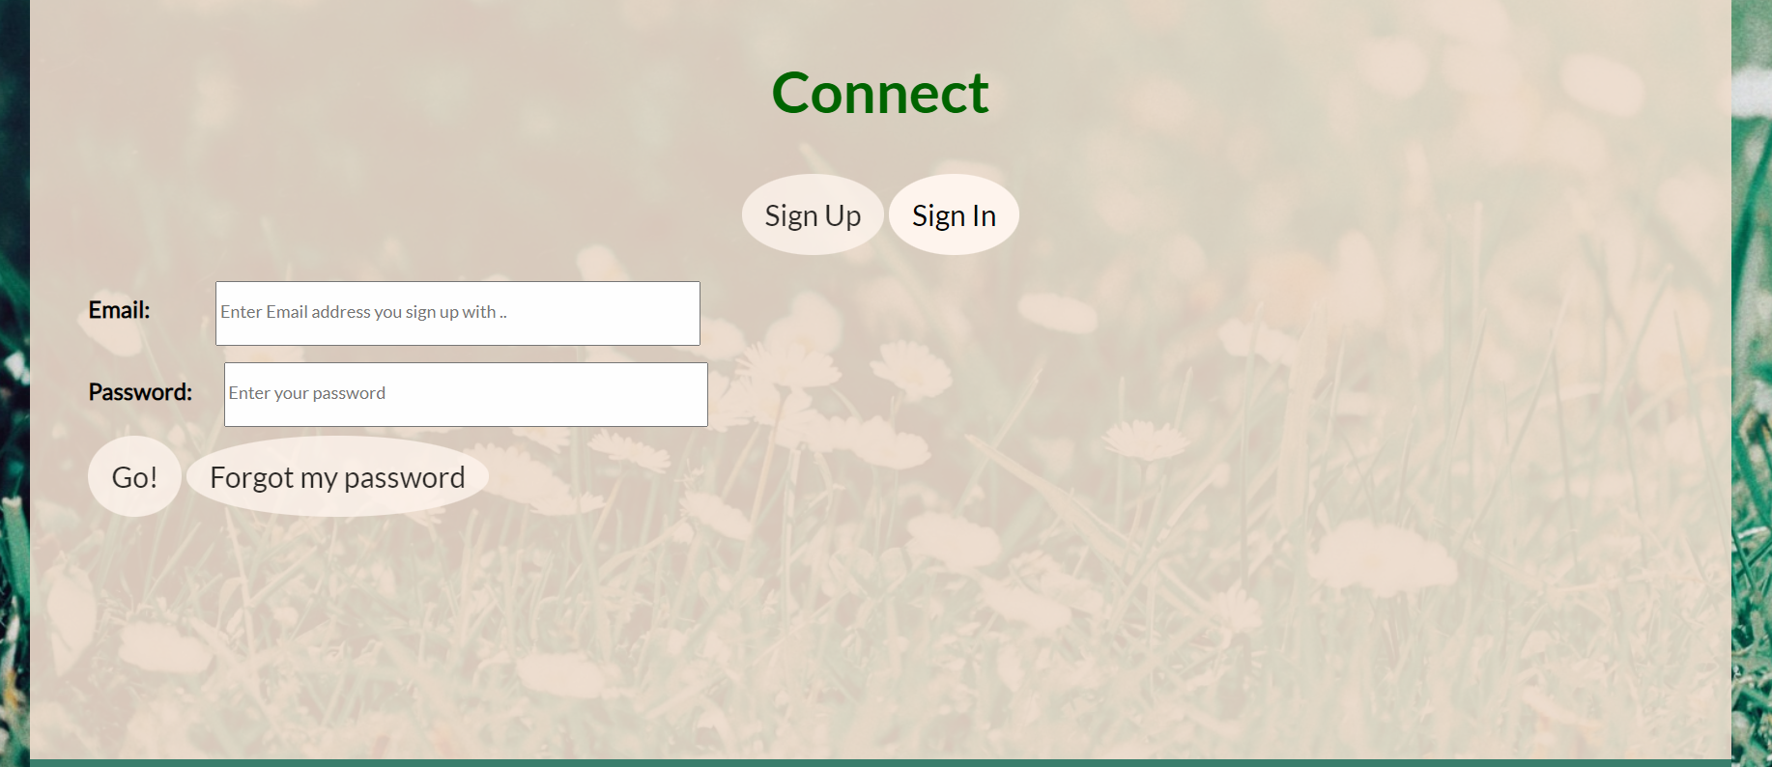

Favorites  
  
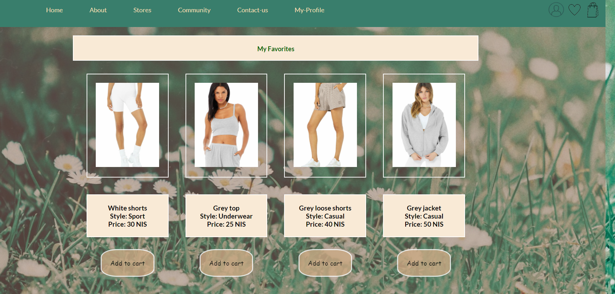בעמוד זה מופיעים כל הפריטים שהמשתמש סימן שאהב אותם.  
באפשרותו להוסיף את אותו פריט לסל הקניות שלו. ברגע שהוא לוחץ על הכפתור מופיעה הודעה שהפריט התווסף לסל הקניות שלו.

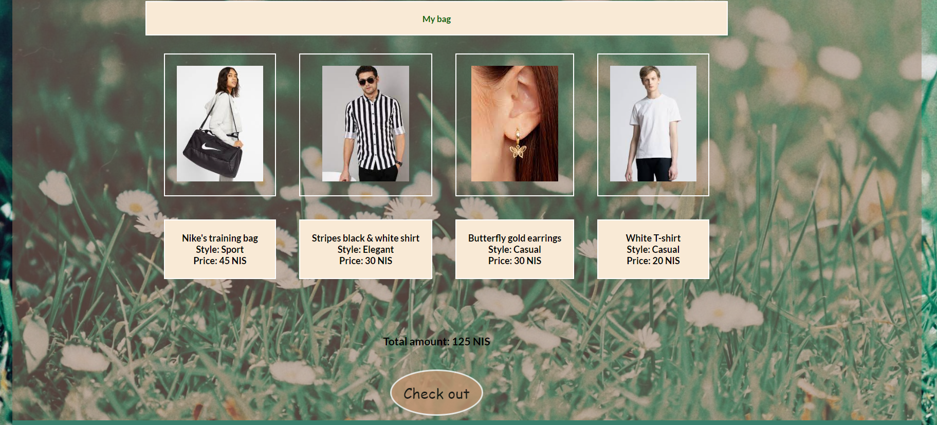בעמוד זה מופיעים כל הפריטים שהמשתמש בחר להוסיף לתיק הקניות שלו.  
מופיע כפתור שבו הוא יכול לבחור לקנות את כל הפריטים.

